***Тема недели "Мир животных"***

***в младшей группе***

***Рекомендации для родителей по теме:***

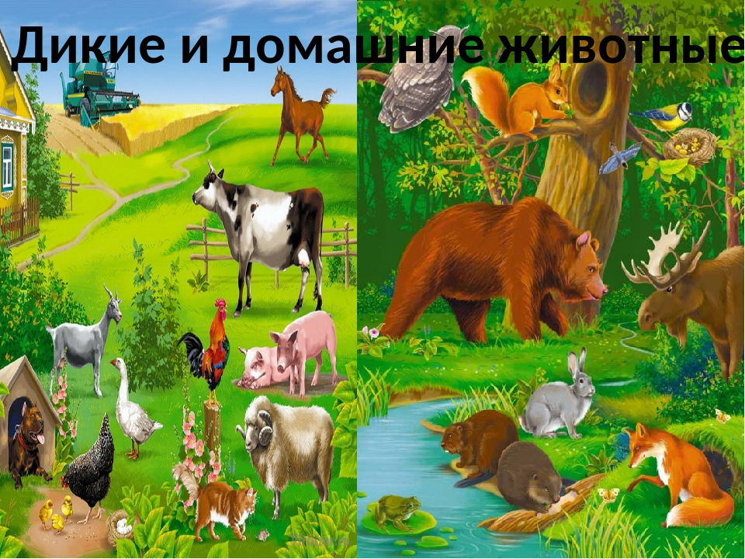

Уважаемые **родители**!

Вы поможете своему ребенку стать более любознательным, развитым и успешным, если:

1. Повторите с ребенком названия **домашних и диких животных и почему эти животные называются домашними и дикими** (живут рядом с человеком, живут в лесу, приносят человеку пользу, приносят вред человеку, а он ухаживает за ними)
2. Вспомните с ребенком названия детенышей **домашних и диких животных**.
3. Предложите ребенку поиграть в игру *«Кто у кого?»*: Взрослый называет любое **домашнее или дикое животное**, а ребенок называет детеныша этого **животного**.
4. Выясните, знает ли ребенок, как подают голос **животные**(Кошка- мяукает; свинья – хрюкает; собака –лает; овца - блеет; корова – мычит)
5. Предложите ребенку подобрать слова, характеризующие **домашних и диких животных**. (**Например**, кошка – пушистая, ласковая, ловкая, усатая; лошадь - сильная, быстрая, выносливая, грациозная и т. д)

6. Поиграйте с ребенком в игру *«Бюро находок»*. Вы бросаете мяч ребенку и называете часть тела **животного**, ребенок образовывает словосочетание с притяжательным прилагательным и возвращает мяч вам. **Например**, уши кролика - кроличьи, хвост собаки - собачий и т. д.

Спасибо за сотрудничество!

Воспитатель: Мелащенко Л.А.